De ontwikkelcyclus

Doel | In spelvorm kennis maken met de ontwikkelcyclus en de vier fasen.
Soort instrument | Spelvorm bestaande uit werkblad en kaartjes
Beoogde activiteit in de school | In kleine groepen elkaar bevragen op ieders ideeën.
Bron

Opmerking | www.talentstimuleren.nl > vmbo > schoolontwikkeling > ontwikkelcyclus > werkvorm ontwikkelcyclus  Bij iedere afzonderlijke stap uit de cyclus staan hulpmiddelen op de website: www.talentstimuleren.nl > vmbo > schoolontwikkeling > ontwikkelcyclus

De ontwikkelcyclus

Om te komen tot een gestructureerde aanpak voor talentontwikkeling kunt u gebruik maken van de ontwikkelcyclus. Als u werkt volgens de ontwikkelcyclus, begint u met het vastleggen van wat u precies wilt bereiken en werkt u vervolgens toe naar concrete lesmaterialen. Aan het eind van de cyclus evalueert u of alles nog naar wens verloopt en of bijstellingen nodig zijn.
De cyclus bestaat uit vier stappen:
- Onderzoeken
- Ontwerpen
- Uitvoeren
- Evalueren

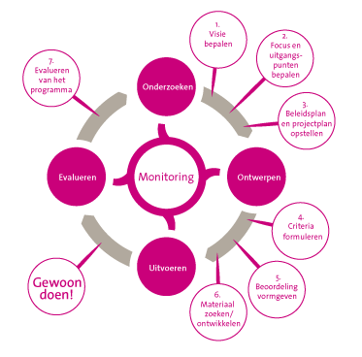
Per fase zijn instrumenten ontwikkeld en vindt u voorbeelden en tips. Tijdens deze training maakt u kennis met de ontwikkelcyclus en geven we per fase een concreet voorbeeld. Er zijn per fase meer instrumenten te vinden op de website van het Informatiepunt Onderwijs & Talentontwikkeling. Deze kunt u direct inzetten of aanpassen aan uw specifieke situatie.

Onderdelen van deze werkvorm:
- Werkblad
- Kaartjes
- Hulplijnen
- Aantekeningenblad

Doel van de werkvorm:
- Met elkaar verkennen welke stappen je kunt zetten om op een gestructureerde manier (verder) vorm te geven aan talentontwikkeling.
- Dit spel kan ingezet worden bij het opstarten van talentontwikkeling op een school, maar ook bij een school die al een eindje op weg is om het traject meer in perspectief te plaatsen.

Voorbereiding:
- Leg het werkblad met de ontwikkelcyclus midden op tafel.
- Scheur de kaartjes uit en maak per stap (visie, focus, beleidsplan, …) één stapeltje. Leg de stapeltjes om het werkblad heen bij de betreffende stap.
- Iedereen krijgt een eigen aantekeningenblad.
- Leg het blad met de hulplijnen ondersteboven op tafel, zodat de hulplijnen niet gelezen kunnen worden.

Spelregels:
- Kies een kaartje van een stap waar je meer over wil weten
- Beantwoord de vraag zelf of…
…stel de vraag aan iemand anders
- Bij sommige vragen is een hulplijn beschikbaar. Gebruik deze indien gewenst

Eventuele nabespreking:
- In welke fase bevindt de school zich op dit moment met talentontwikkeling?
- Welke vragen zijn op dit moment het meest urgent?
- Welke stappen zijn de komende periode het meest noodzakelijk?
- Welke prioriteiten kunnen gesteld worden?
- Welke fasering wordt aangebracht?
- Wat is er voor nodig om een vervolgstap te maken?

